ВЫПОЛНИЛА  
Фамилия *Галляува*  
Имя *Ильнара*  
Отчество *Робертовна*  
Класс *11*  
Школа *МОБУ СОШ с. Алегазово*  
Село *Алегазово*  
Район *Мечетлинский*  
Ф.И.О. учителя *Галляува Лариса Ракиповна*

Задача №1.

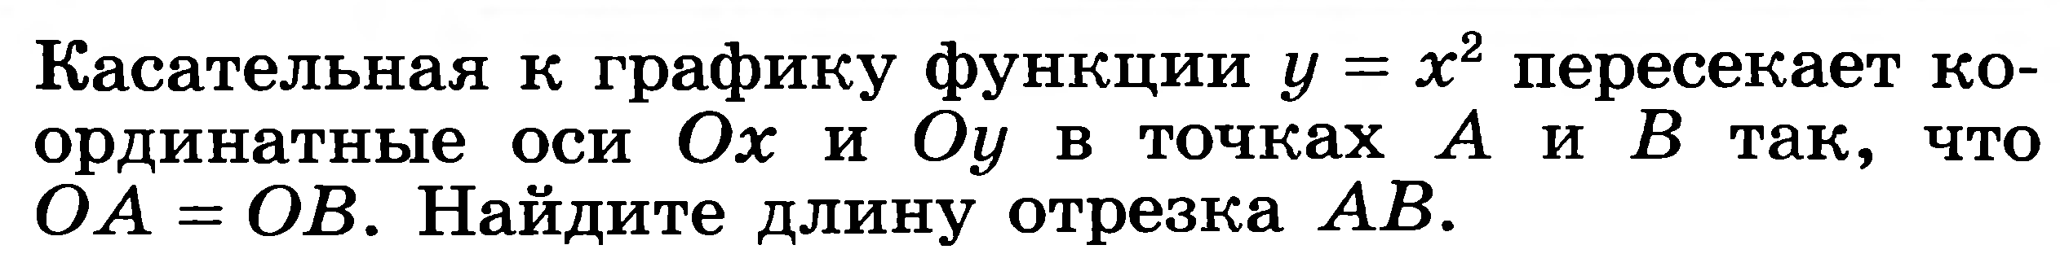

Решение:

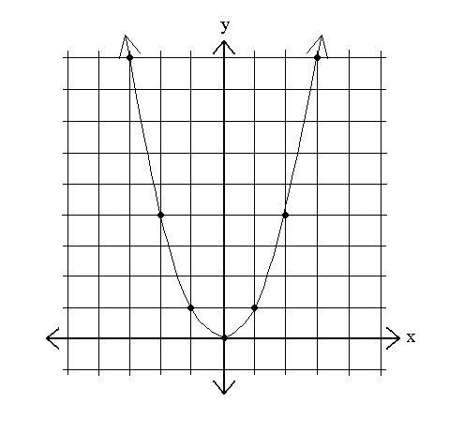

**1**

**1**

**0**

**B**

**A**

Пусть OA=OB=d. Тогда A(d; 0) и B(0; d). Уравнение прямой, проходящей через эти точки: $\frac{x-d}{0-d}=\frac{y-0}{-d-0}$, то есть $y=x-d$. С другой стороны уравнение прямой можно найти, использую геометрический смысл производной: $$y=f\left(x_{0}\right)+f^{'}(x_{0})(x-x_{0}) \\ y=x_{0}^{2}+2x_{0}\left(x-x_{0}\right)=2x_{0}*x-x_{0}^{2}$$ 
Значит $\left\{\begin{aligned}2x_{0}=1 \\ x_{0}^{2}=d\end{aligned}\right.$; $\left\{\begin{aligned}x_{0}=\frac{1}{2} \\ d=\frac{1}{4}\end{aligned}\right.$

Получаем $AB=\sqrt{{(\frac{1}{4})}^{2}+{(\frac{1}{4})}^{2}}=\frac{\sqrt{2}}{4}$.

Возможен и другой случай расположения данной касательной (она будет симметрична первой относительно оси ординат), но длина AB в этом случае не изменится.

Ответ: $\frac{\sqrt{2}}{4}$.

Задача №2.

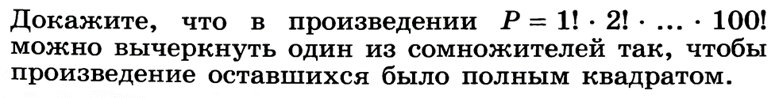  
Решение:

$1!*2!*3!*…*100!=2^{99}*3^{98}*…*{99}^{2}*100=\left(2^{98}*4^{96}*6^{94}*…*{98}^{2}\right)*\left(2*4*6*8*…*98*100\right)*{\left(3^{49}*5^{48}*…*{97}^{2}*99\right)}^{2}={\left(2^{49}*4^{48}*6^{47}*…*98\right)}^{2}*{\left(3^{49}*5^{48}*…*{97}^{2}*99\right)}^{2}*\left(2*4*6*8*…*98*100\right)={\left(2^{49}*3^{49}*4^{48}*5^{48}*…*98*99\right)}^{2}*2^{50}\left(1*2*3*…*49*50\right)={\left(2^{49}*3^{49}*4^{48}*5^{48}*…*98*99*2^{25}\right)}^{2}*50!$

Отсюда можно сделать вывод, что в исходном произведении можно вычеркнуть множитель 50!, чтобы произведение оставшихся было полным квадратом.

Задача 3.

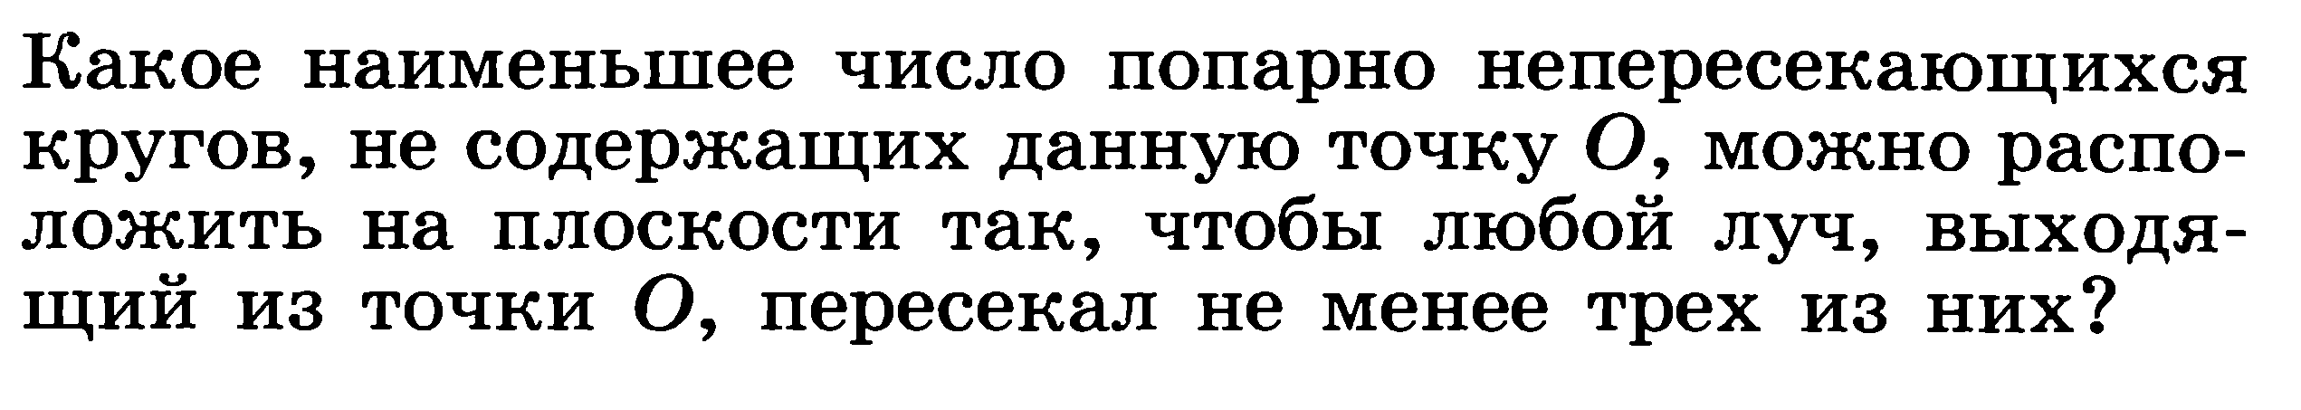

Решение:

Наименьшее количество кругов 7. 6 подобных кругов построить не получается.

Искомые круги можно построить следующим образом.

Разобьем плоскость на семь равных круговых сектора с вершиной в данной точке. Рассмотрим углы, составленные из трех соседних секторов. Таких углов будет 7. В каждый из этих углов впишем окружность. При этом надо контролировать, чтобы круги не пересекались (брать с различными радиусами). Так как каждый сектор входит в три угла, то и лучи, входящие в него, пересекают 3 соответствующих круга.